《“学、练、赛、评”模式在校园足球中的运用研究》
学习札记
学习人 | 孙燕桦 | 摘录来源 | 体育教学 | 学习时间 | 2023.10
学习内容：
《水平二足球脚内侧传球教学设计》
一、教材分析
《浙江省中小学体育与健康课程指导纲要》水平二指出，传球是足球比赛中的主要技术手段，掌握好传球的时机、力量、路线十分重要。传球距离可以分为长距离传球、中距离传球以及短距离传球。在实际练习或比赛中，常采用最稳定的脚内侧传球技术完成短距离、中距离传球，并根据接球人的距离与防守者的位置来决定传球的力量与速度。
二、学情分析
水平二学生充满活力、富有想象力，有较强的表现欲和模仿力，作为个体有独立性，也具备很强的合作意识。他们处于身心发展的关键期，好动、好奇的特点是学习专项运动技能性项目的先决条件。水平二是掌握基本技能的重要时期，经常参加足球运动，不仅可以提高学生身体基本活动能力，还能提升学生的快速反应能力、预判能力和决策能力，培养学生勇敢顽强、遵守规则、公平竞争等体育品德。
- 实践课教案
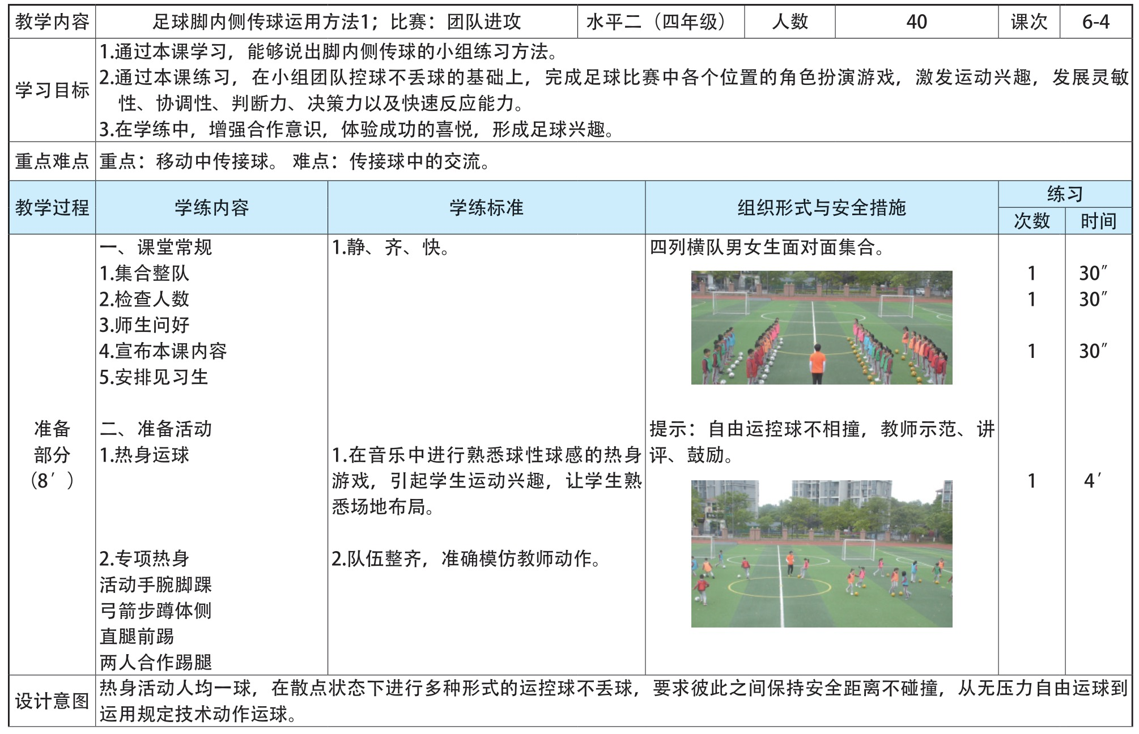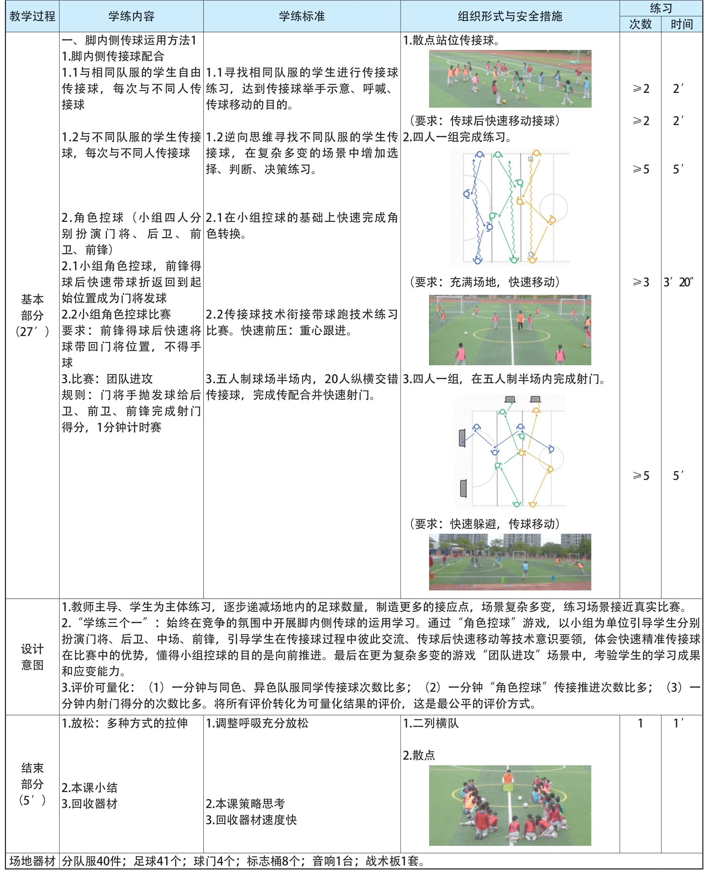

学习心得：
本课设计真实的实战情境，以“保持控球权—传球创造优势—从优势中获利”这一比赛逻辑展开教学，热身部分设计避免冲撞“保持控球”环节，利用场地宽度和广度进行安全运控球；基本部分设计在规定时间内，运球学生分别跟不同人次的相同颜色队服伙伴和不同颜色队服伙伴进行传接球练习，通过不停的传接练习获得高分，这些环节是值得借鉴的。

